Didier LACROIX

**ANNEXE 3**

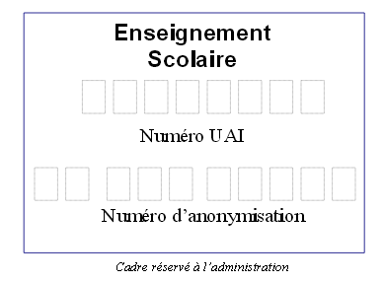

**Questionnaire strictement personnel**

**Mieux connaître**

**Votre parcours professionnel**

**L’activité que vous exercez ou avez exercée ou la discipline que vous enseignez ou avez enseignée, a pu vous exposer à des matériaux contenant de l’amiante, de manière prolongée, tout au long de votre carrière.**

C’est pourquoi il vous est adressé ce questionnaire destiné à apprécier les conditions dans lesquelles vous aurez pu être effectivement exposé(e). A cette fin, il est nécessaire de mieux connaître votre parcours professionnel avant et depuis votre entrée dans l’éducation nationale.

Après avoir rempli ce questionnaire, vous êtes invité(e) à le mettre sous enveloppe cachetée et **libellée à la** **direction des ressources humaines (DRH) du rectorat avant le 1er avril 2016**. Vous remettrez cette enveloppe à votre chef d’établissement ou de service qui la remettra à la DRH, qui assurera l’anonymisation et garantira la confidentialité des réponses.

Vos réponses seront analysées pour établir le niveau de votre exposition aux poussières d’amiante en fonction de vos déclarations.

**Pour toute information** concernant le remplissage du questionnaire, vous êtes invité(e) à interroger la délégation académique sécurité hygiène et conditions de travail (DASH-CT) du rectorat, uniquement par courrier électronique à l’adresse suivante **:** [**ce.dash@ac-aix-marseille.fr**](mailto:ce.dash@ac-aix-marseille.fr)

A la suite de cette enquête, la DRH du rectorat vous communiquera les résultats de l’évaluation de votre exposition et vous proposera, si votre exposition le justifie, un rendez-vous auprès d’un médecin de prévention pour mettre en place un suivi médical adapté à votre situation.

Mme □ M. □

Nom d’usage : ------------------------------------------------------------------------------------

Nom de naissance : -----------------------------------------------------------------------------

Prénom(s) : -------------------------------------------------------------------------------------

*(soulignez le prénom courant)*

Né(e) le : --- --- / --- --- / ---- ---- ---- ----

*(jour) (mois) (année)*

Corps / grade :------------------------------------ discipline : -------------------------------

Conformément aux dispositions de la loi sur l’informatique et les libertés, nous vous informons que votre participation n’a aucun caractère obligatoire. De plus, vous pouvez à tout moment demander l’accès aux informations vous concernant auprès du directeur des ressources humaines de votre académie.

***Cette page sera détachée par les soins du service DRH***

***afin d’assurer la confidentialité de vos réponses***





**Questionnaire**

**Mieux connaître**

**Votre parcours professionnel**

Besoin d’aide pour remplir ce questionnaire ?

Ecrivez à

[**ce.dash@ac-aix-marseille.fr**](mailto:ce.dash@ac-aix-marseille.fr)

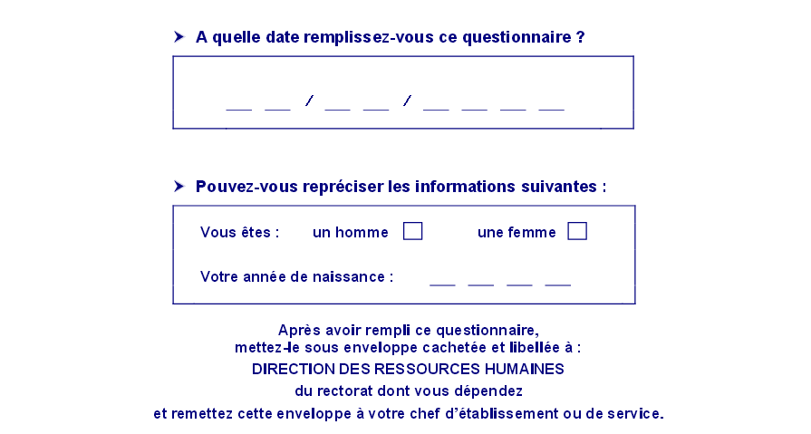

**L’amiante, vous connaissez ?**

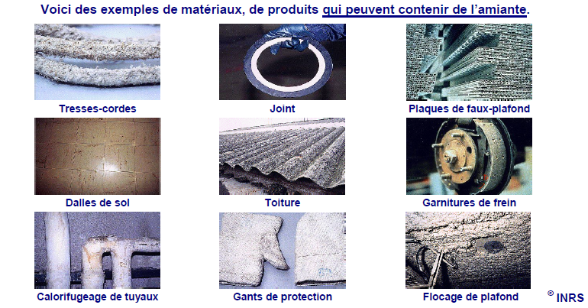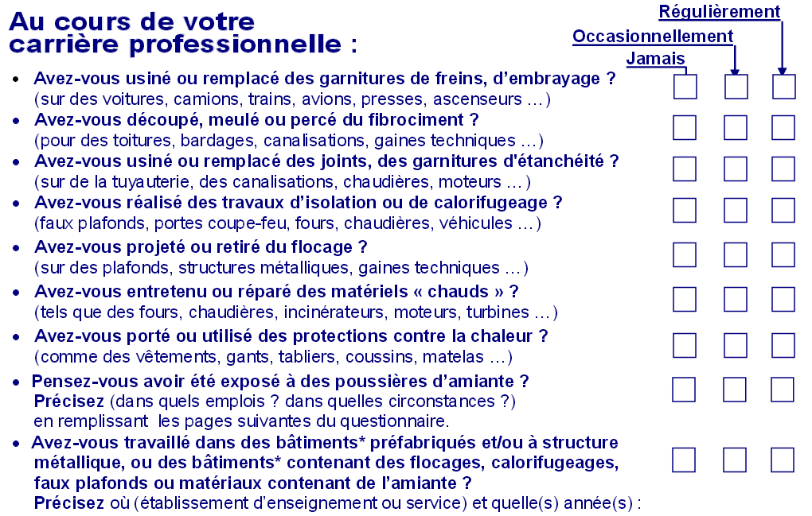

**2**



**3**

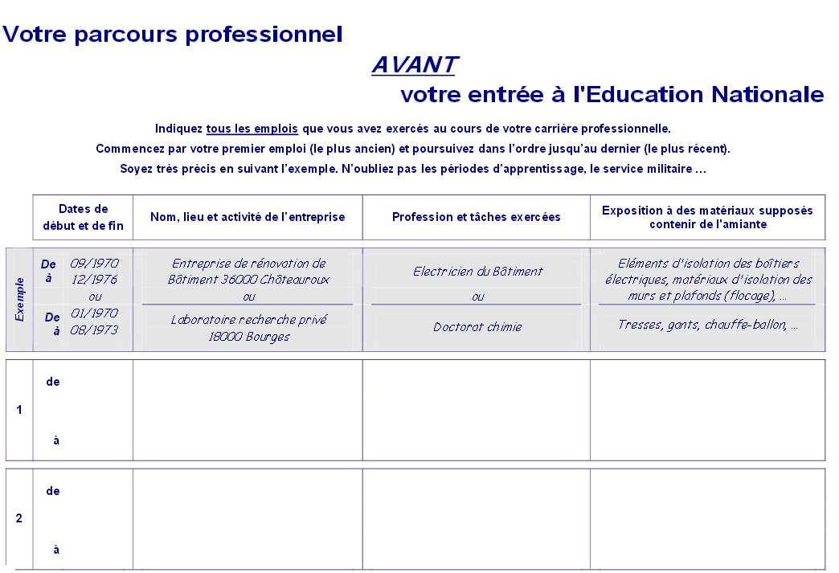

**4**

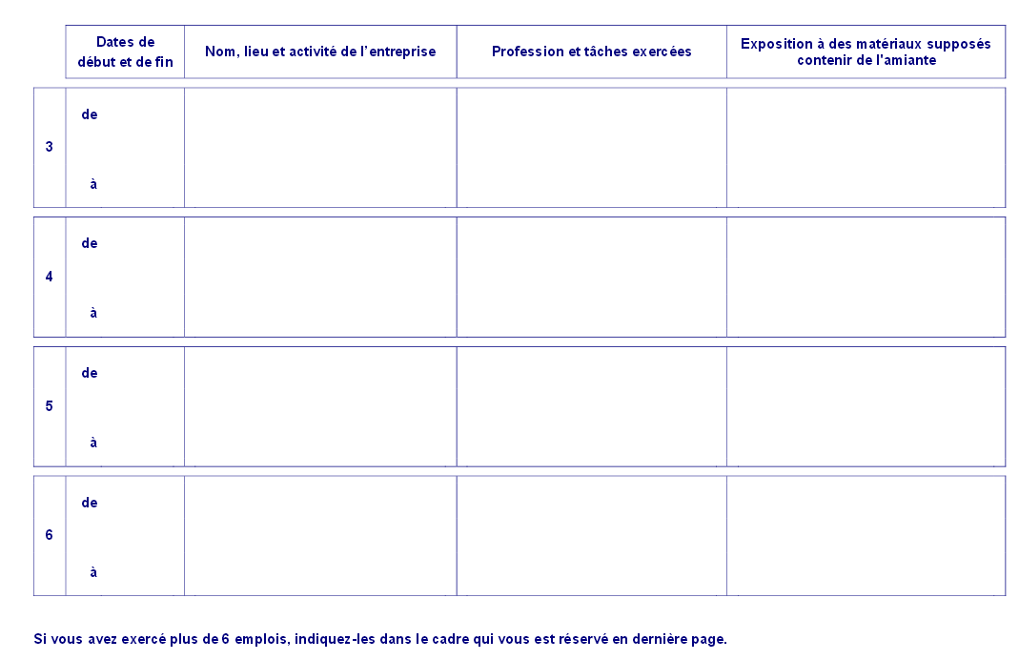

**5**

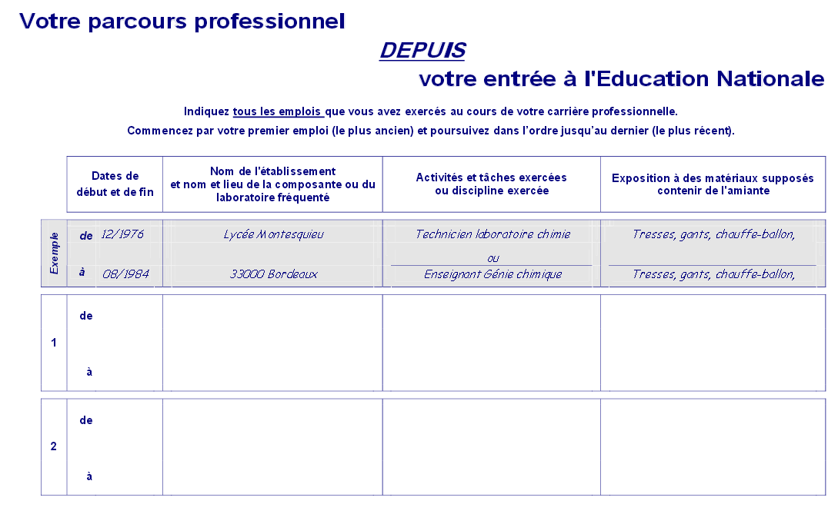

**6**

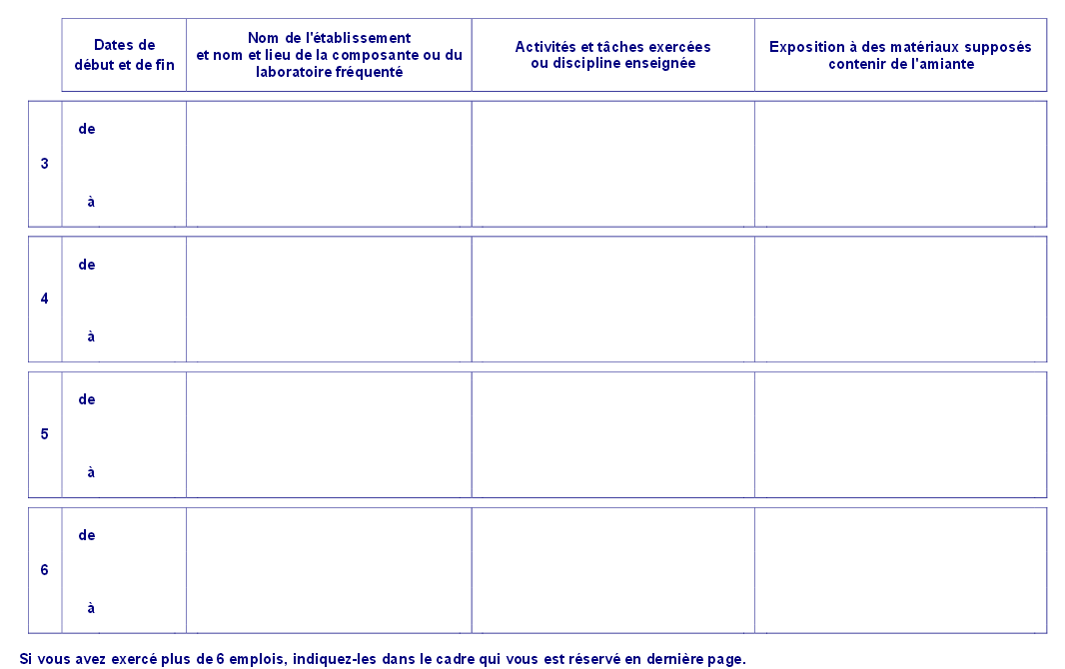

* **Ce cadre vous est réservé …**

**Vous pouvez ajouter ou préciser des informations,**

**Notamment les circonstances dans lesquelles vous auriez pu être exposé(e) dans un établissement**

**METTEZ DES A PRESENT**

**Ce questionnaire sous enveloppe cachetée et libellée à :**

**DIRECTION DES RESSOURCES HUMAINES**

**du rectorat de l’académie d’Aix-Marseille**

**7**

**Remettez-la à votre chef d’établissement**